NORGES SKIDOMMERLAUG
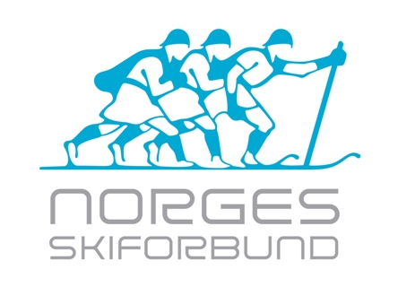
Union of Norwegian TDs and Style Judges
Verein Norwegischer TDs und Sprungrichter
Side 1 av 2

STYREMØTE – REFERAT

Styremøte | Nr. 2 - 12/13
Til stede | Kolbjørn Asphaug, Nils Livland, Tom Normann og Harald Blakseth  + Utvalgsmedlemmene
Meldt Forfall | Inge Eriksrød
Møte dato | 13. okt. 2012 kl. 10:00
Møte sted | Tanum Strand
Kopi til | Clas-Brede Bråthen, Morten Lein, Steinar Johannessen HK,  Paul Einar Borgen KK, Olsen Bjørg Nyeng KK, DUU-medlemmer, Hedersbevisningskomiteen
Referent | Harald Blakseth
Godkjenning | Ref. gjennomlest og godkjent av styret før utsendelse 19.10.12

Saksnr. | Sak | Ansvar | Frist
18 | Godkjenning og oppfølging av siste styrereferat nr.1 av 14.09.12  Vedtak:  Referatet godkjent uten merknad. | Styret
19 | Skriv og referater til/fra NSDL’s styre.  A 18.09.12 mail fra NSF-Oppsetting til laugene.  B 19.08.12 svar til Jan Kvear på hans mail av 14.08.12.  Vedtak:  Skrivene / referatene tatt til etterretning. | Styret
20 | NSDL’s Høstmøte 2012  Holdes på Olavsgaard hotell, Lillestrøm lørdag 10. nov. Innbydelse og påmeldingslister sendt dommerlaugene den 17.9.12 med samlet påmeldingsfrist fra laugene innen  12. oktober 2012  Vedtak:  Styret slutter seg til programmet, enstemmig vedtatt.  Programmet sendes ut til alle medlemmer av NSDL uke 42. | Styret
21 | Div mailer vedr. NSDLs fremtid.  Behandlet under Utvidet styremøte den 12 og 13 okt. 2012  Vedtak:  Viser til behandlingen under Utvidet styremøte der komitemedlemmer var til stede og temaet vil bli behandlet under Høstmøte 2012 | Styret

22  Side 2 av 2 | Utnevnelse av nye forbundsdommere under Høstmøte 2012.  De 5 kretsdommerne som er gitt dispensasjon på grunn av alder har gjennomført alle prøver i løpet av sommer/høst på plast.  Vedtak:  De 5 kretsdommerne vil bli tildelt diplom under Høstmøte 2012 og er fullverdige forbundsdommere fra sesongen 2012/13. | Styret
23 | Økonomi – status – medlemskontingent -sponsorinntekter  Leder la frem den siste status på økonomien.  Vedtak:  Økonomien tatt til etterretning. | Kolbjørn
24 | Årshjulet 2012 / 13 - gjennomgang  Vedtak:  Årshjulet gjennomgått og ajourført pr. d.d. | Harald
25 | Eventuelt  Ber om at OB-mann Ole Walseth avklarer forholdet vedr. Sverre Rotevatn sin situasjon som TD ovenfor FIS og  FIS-registret, da han har meldt seg passiv som TD de  2 siste årene. | Harald
Møtet hevet kl. 12:30

Neste styremøte Olavsgaard Hotell 09. nov. 2012 kl. 15:00

Leder: | N.Leder/Leder DUU: | Sekretær: | Kasserer: | Styremedlem:
ASPHAUG, Kolbjørn | Normann, Tom | Blakseth, Harald | Eriksrød, Inge | Livland, Nils
Tlf priv: 61 17 27 49 | Tlf.priv: 473 85 915 | Tlf.priv: 63 95 25 35 | Tlf priv: 35 94 23 32 | Tlf.priv: 32 76 14 29
Tlf arb: 61 17 60 34 | Tlf arb: 72 88 48 48 | Tlf arb: 416 99 745 | Tlf arb: | Tlf arb: 32 78 17 75
Mobil: 903 66 919 | Mobil: 473 85 915 | Mobil: 416 99 745 | Mobil: 924 61 741 | Mobil :
Mail:  kolbasp@online.no  vind@vindil.no | Mail:  tom.normann@ntebb.no  tom.normann@sonnico.no | Mail:  h.blakseth@c2i.net | Mail:  ieriksr@online.no | Mail:  nils.livland@c2i.net

